MECANICA DE SÓLIDOS Y SISTEMAS ESTRUCTURALES
1º EXAMEN PARCIAL 3-11-2011
APELLIDOS | NOMBRE
ALUMNO EXPEDIENTE
 |  | Z | Y | X
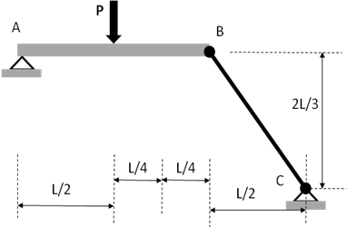

1 Punto ) Para la estructura de la figura calcular las reacciones en A y C y dibujar sobre la figura las líneas de acción y el sentido de dichas reacciones.
DATOS: P=(120+10X) kN y Longitud L=(4,4+0,4Y) m.
RA = kN | RC= kN

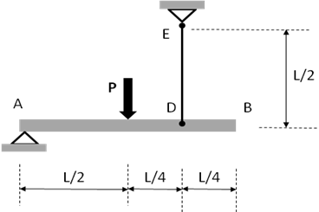
2 Puntos) El sólido indeformable AB , de peso P=(120+10X) kN y Longitud L=(4,4+0,4Y) m., se encuentra articulado en A y suspendido de un cable de acero DE en D, de área A=(500+20Y) mm² .
DATOS: Acero, tensión en el límite elástico 400N/mm² y módulo de rigidez 200kN/mm² Se pide:
# Valor de la tensión σ a la que está trabajando el cable DE
# Valor de la carga última Pu y coeficiente de seguridad de la estructura γ
σ= N/mm² | Pu = kN | γ=

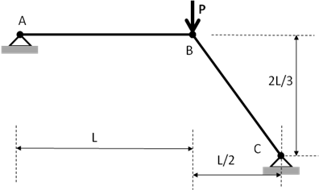
1Punto) Para la estructura de la figura obtener las solicitaciones en los tramos AB y BC, indicando el signo negativo si es compresión
DATOS: : P=(120+10X) kN, Longitud L=(4,4+0,4Y) m.
NAB= kN | NBC= kN

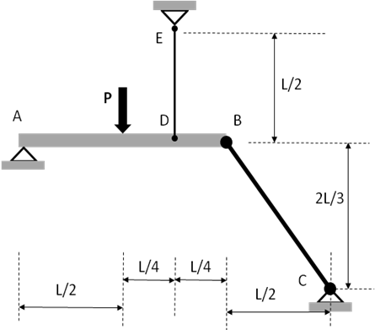
3 Puntos) El sólido indeformable AB, de peso indeterminado y Longitud L=(4,4+0,4Y) m., se encuentra articulado en A, suspendido de un cable de acero DE en D y articulado a la barra de acero BC en B. Una vez construido se observa que el punto B ha descendido v_{B}= (1,4+0,4X)mm
DATOS: Acero: límite elástico 400N/mm² , módulo de rigidez 200kN/mm². Área del cable DE: A=(200+10Y) mm², área de la barra BC=3A. Se pide:
# Dibujar sobre el esquema la geometría de la estructura deformada
#. Valor de los incrementos de longitud del cable DE y la barra BC
# Valor de los normales en el cable DE y en la barra BC y Valor del peso P del sólido
P= kN | NDE= kN | NBC= kN
ΔLDE= mm | ΔLBC= mm
3 Puntos) Calcular las reacciones, los valores máximos y dibujar a escala aproximada los diagramas de normales, cortantes, y momentos acotando los valores más significativos.
DATOS: L=(4,4+0,4Y) m, q=(20+2X)kN/m, P=(20+5Z)kN.
RA= kN | RC= kN | Nmax= kN | Vmax= kN | Mmax= kNm

